**LOCALIZZAZIONE SPAZIO-TEMPORALE DI ALCUNE STRUTTURE ANATOMICHE**

**Giuseppe C. Budetta**

**KEY WORDS: Modern Physics, kidney, anatomy.**

Premessa. Poincaré anticipò alcuni concetti sul sé-corporeo. Disse: “Lo strumento al quale confrontiamo tutto, non è altro che il nostro corpo. In rapporto col corpo, situiamo gli oggetti del mondo esterno. Le uniche relazioni spaziali degli oggetti che ci possiamo rappresentare sono quelle col nostro corpo. E’ il nostro corpo che serve, per così dire, da assi di coordinate.”

Le recenti vedute della fisica hanno fatto emergere un nuovo concetto che riguarda la posizione spazio-temporale degli oggetti, dotati di massa. Se portiamo un orologio allacciato alla caviglia, rimarrà indietro rispetto ad uno al polso. La mela che cade dall’albero rotola lungo il profilo del Tempo. La relatività generale smentisce l’immagine intuitiva dello spazio-tempo come un contenitore in cui si trovano oggetti vari. Lo spazio-tempo non può sostenere alcuna struttura localizzata. Non osserviamo le cose in posizioni assolute, del tutto isolate da un contesto. Assegniamo l’ubicazione di un oggetto nello spazio-tempo in base alla disposizione con cui si collega ad altre strutture materiali. Ad essere oggettive, sono le reciproche posizioni. Sono le relazioni, i rapporti tra oggetti e cose i veri punti di riferimento e sono essi a determinare gli eventi del mondo esterno. Ciò è valido anche per la fisiologia e la topografia degli organi all’interno del nostro corpo.

La fisica contemporanea ci mostra che ogni oggetto materiale non è distinto dagli altri, ma legato in maniera inseparabile all’ambiente e le sue proprietà possono essere comprese solo nei termini delle sue interazioni col resto del mondo. Secondo il principio di Mach, questa interazione si estende all’universo in generale, perfino alle stelle ed alle lontane galassie. L’unità fondamentale del cosmo si manifesta, perciò, non solo nel mondo dell’infinitamente piccolo, ma anche a livello macroscopico, un fatto sempre più evidenziato dall’astrofisica e dalla cosmologia moderne. Nel corpo umano, la specifica localizzazione spazio-temporale dei suoi organi ed apparati ne ottimizza le funzioni e sta alla base dell’omeostasi interna.

Questa nuova visione del mondo, aperta anche sulla biologia, ha approfondito la comprensione dei meccanismi morfologici, strutturali e funzionali, relazionati a specifiche regioni topografiche dell’organismo vivente.

Il fitto sistema d’interrelazioni e di connessioni sarebbe il reale impianto di ogni organo ed apparato del corpo umano ed animale. Questo studio propone una diversa descrizione dell’anatomia topografica di alcuni organi nel Cavallo e nell’Uomo, in base alle tre similitudini della fisica. Nel vivente, l’omeostasi interna è generata dalla specificità spazio-temporale di un organo, solo se relazionato ad un contesto più ampio. L’anatomia topografica è la descrizione dei rapporti strutturali e funzionali di organi ed apparati nell’ambito di uno specifico assetto spazio-temporale, avendo così la preponderanza nell’ambito delle scienze mediche e biologiche.

Più in generale, la realtà di ogni ordine e grado, compreso l’organismo umano, esclude una posizione assoluta delle sue componenti. Lo spazio-tempo nella sua essenza, sarebbe un continuum, privo di punti di riferimento.

Le cose e gli oggetti provvisti di massa esistono perché in correlazione gli uni con gli altri. Sono le correlazioni a dare punti di riferimento e sostanza alla cose, essendo intercalate nel continuum spazio-temporale.

Nel 1915, Einstein lo aveva già capito: l’ambiguità non è un difetto, ma una caratteristica essenziale di tutto il mondo reale. Per questo, hanno importanza effettiva i reciproci rapporti spazio-temporali tra gli oggetti del mondo, compreso gli organi del corpo umano. Lo spazio-tempo è fatto di punti intercambiabili, privi di attributi che li determinino. Non esistono quindi strutture con una precisa ubicazione, senza punti di riferimento con altre. Non c’è uno *statu quo* prestabilito per un singolo elemento dell’universo.

Lo stesso concetto vale per la disposizione anatomica e la fisiologia di un organo nel corpo umano ed animale. Valgono le fitte reti di connessione tra i vari organi, tessuti ed apparati.

* **La determinazione spazio-temporale di molecole e particelle sub-atomiche è alla base dei processi olfattivi, uditivi, visivi e somato - sensistivi**.

Che siano decisivi i nessi tra strutture, compreso le molecole chimiche, lo si capisce da tanti fenomeni, tra cui il senso dell’olfatto. Accurate ricerche scientifiche evidenziano che i singoli recettori olfattivi si siano sincronizzati nel corso evolutivo non per il riconoscimento di un unico odore, ma per una varietà di molecole odorifere. Nell’insieme, questi recettori possono rispondere a milioni di odori. Glomeruli olfattivi con proprietà similari e similare taratura tendono a localizzarsi uno accanto all’altro. Questa disposizione spazio-temporale, nell’ambito della mucosa olfattiva, esalta il contrasto tra odori similari. La funzione di riconoscimento della mucosa olfattiva non si basa sulla struttura molecolare (struttura chimica) degli odori, ma sulla calibratura complessiva (pool di molecole) che genera un determinato odore. Come in una orchestra i differenti suoni degli strumenti musicali si raccordano in una specifica melodia ed armonia, così l’olfatto ci aiuta nella discriminazione degli odori. L’ipotesi della calibratura, o taratura (graduazione) degli accordi può aiutare a comprendere anche la fisiologia della visione, dei meccanismi uditivi e somato-sensitivi. Il principio di correlazione è radicato nella realtà micro e macroscopica. Le ricerche sui treni e sulle auto senza giuda umana sono anch’esse tese a stabilire più stretti rapporti tra il veicolo e gli oggetti del mondo circostante. Idem per i droni, provvisti di sofisticati sensori di rilevamento dati.

* **La presente ricerca scientifica riguarda i seguenti organi ed argomenti correlati**:

1. Reni degli equini: la loro disposizione spazio temporale rispetto all’aorta addominale è alla base del processo di ultrafiltrazione. L’alterata disposizione dei due reni in una data specie, compreso l’Uomo, potrebbe ridurne la durata spazio-temporale della sua fisiologia, virando verso la patologia.
2. Alcuni muscoli adduttori ed abduttori della coscia negli equini: hanno tutti la testa del femore come fulcro, gli adduttori in un senso e gli abduttori all’opposto. Negli equini, il legamento accessorio lega ancora di più la testa del femore alla rispettiva cavità acetabolare del coxale.
3. Il nucleo genicolato laterale nell’Uomo e la sua disposizione scalare.
4. Osteoni delle ossa lunghe e la forza di gravità.
5. Enigmi della fisica contemporanea sul concetto di massa e di energia.

* **Localizzazione spazio-temporale dei reni**

**Le tre similitudini della fisica legate ad eventi biologici, come lo è l’ultrafiltrazione renale.**

La similitudine di per sé è molto utile per avere risultati circa il comportamento di un sistema, mediante la sperimentazione di un modello in scala ridotta. La similitudine tra modello ed oggetto vero si verifica se le caratteristiche fisiche del secondo possono essere dedotte dalle caratteristiche dell’altro con una conversione che usi un fattore di scala. C’è similitudine tra modello ed oggetto vero se i rispettivi modelli matematici e le variabili adimensionate sono identici. L’analisi dimensionale si basa sul fatto che una qualsiasi relazione, o una qualsiasi equazione matematica debba avere una dimensione coerente, cioè tutti i termini di una equazione devono avere la stessa dimensione. L’equazione adimensionale viene fuori di conseguenza dividendo i termini dell’equazione per uno di essi. Queste nozioni possono avere validi riferimenti in biologia. Nei reni, esistono fenomeni fisiologici ed endocrini, legati in particolare all’ultrafiltrazione del sangue.

* **Fisiologia renale.**

Il presente studio su alcuni parametri della fisiologia renale ha il fine di dimostrare come sia improbabile l’affermazione secondo cui il patrimonio genetico controlli peso, volume, forma, disposizione renale, compreso la geometria dei vasi arteriosi destinati ai due organi. Di certo esistono regolatori genetici, ma il loro ruolo e funzione dovrebbero essere condizionati dalla topografia dei reni.

La variazione di volume e del peso di un rene avviene indipendentemente dalla specie di mammifero considerata, dal patrimonio genetico ed è pertanto un aspetto universale. Serluca F., Drummond I. A., and Fishman M. C. (2002), hanno trovato una stretta correlazione tra cuore e reni. Gli a.a. affermano che tutte le malformazioni embrionali dei reni sono collegate a disfunzioni più o meno gravi del cuore. Inoltre, sia i farmaci che interferiscono con la gittata cardiaca, sia la occlusione focale con laser, alterano in modo analogo (alle disfunzioni cardiache) la formazione glomerulare, durante la vita embrionale. Serluca F., Drummond I. A., and Fishman M. C. hanno trovato che nel *pesce zebra* c’è un gene, indicato con la sigla **MNP-2** e conosciuto come regolatore della tensione causata dal flusso sanguigno. Questo gene è presente nelle cellule endoteliali renali. **MNP–2** sarebbe implicato nel corretto assemblaggio glomerulare, ma la sua espressione è modulata dal flusso sanguigno. Il blocco di **MPN– 2** con iniezione di TIMP-2 non altera la circolazione sanguigna, ma arresta l’assemblaggio glomerulare. In modo indiretto, il flusso sanguigno è basilare per il corretto assemblaggio glomerulare, agendo probabilmente in risposta agli stiramenti delle pareti vasali.

Il presente studio tende a dimostrare che le tre similitudini fisiche: geometrica, cinematica e dinamica dominano la fisiologia, la morfologia e lo sviluppo volumetrico renale, travalicando il condizionamento genetico.

A livello della capsula di Bowman, l’ultrafiltrazione avviene secondo tale formula che tiene conto della pressione idrostatica e sistolica del sangue circolante:

* **A ) Pf = Pc - ( Πe + Pe )**

Dove: **Pf** è la pressione di filtrazione renale, **Pc** è la pressione intracapsulare, **Πe** è la pressione colloido osmotica, **Pe** è la pressione di membrana.

Le pressioni colloido osmotica delle proteine plasmatiche e quella di membrana dovuta alle pareti rivestite dall’endotelio dei vasi sanguigni e dai pedicelli dei podociti, si oppongono alla ultrafiltrazione sanguigna. Dalla **A**, si può scrivere che il volume di ciascun rene dipende da: α • **P** **f / V = k**

α = **QUANTITA DI SANGUE NELL’UNITA DI TEMPO (t) TRA L’ORIGINE DI UNA DELLE DUE ARTERIE RENALI ED IL PUNTO DELLA SUA PENETRAZIONE NELL’ILO DEL CORRISPONDENTE RENE. LA α MOLTIPLICATA PER LA PRESSIONE SANGUIGNA A LIVELLO GLOMERULARE NELL’UNITA DI TEMPO (t) DA’ UN VALORE CHE E’ DIRETTAMENTE PROPORZIONALE AL VOLUME DELL’ORGANO.**

**FIG. β**



La geometria di alcuni vasi, in particolare arteriosi, oltre alla pressione sistolica sono indispensabili nella determinazione del volume renale. La pressione di ultrafiltrazione (Pf) è anche relazionata all’asimmetrica disposizione dei due organi, essendo il rene destro più in avanti e quindi più vicino al cuore del sinistro, ma l’arteria renale del lato destro è più lunga della controlaterale. Questo tipo di asimmetria di posizione rispetto al cuore si verifica in molte specie di mammiferi come nel Cavallo, nei piccoli e grandi ruminanti. Nell’Uomo, la disposizione dei due reni è diversa, in relazione alla stazione eretta.

Più precisamente nell’Uomo, le due arterie renali non hanno origine simmetrica. A livello dell’arteria renale di sinistra, l’aorta addominale conserva una pur minima obliquità che si riduce ulteriormente nel punto di origine dell’arteria renale destra. Quest’ultima è più lunga dell’arteria renale sinistra. Un ideale filo a piombo fatto cadere dall’arco aortico nel punto d’intersezione tra questo vaso ed il piano sagittale mediano, cadrebbe esattamente dove si origina l’arteria renale di sinistra (che ha calibro maggiore dell’altra). Ciò indica che proprio lì, la pressione sistolica del flusso sanguigno si sovrappone perfettamente a quella idrostatica. Di conseguenza, l’arteria renale del lato opposto (destra), non può originare sullo stesso piano (lato opposto), ma più in basso dove c’è flusso sanguigno caotico di rimbalzo. Il flusso sanguigno caotico avviene all’imbocco dell’arteria renale di sinistra. Questo stato turbolento dissipa energia, contribuendo a ridurre quella sistolica del sangue. Solo cinque, sei centimetri prima della sua terminazione, l’aorta addominale è chiaramente perpendicolare.

* **Le tre similitudini della fisica teorica e la fisiologia renale.**

All’interno di ciascun rene, dal punto di vista funzionale, il sistema arterioso può essere ricondotto ad una struttura conica – cono arterioso – avente l’apice nel punto di origine della corrispondente arteria renale. Indicando con le lettere C e C’ i due coni arteriosi, appartenenti rispettivamente al rene destro ( C ) ed al sinistro (C’), tra i due coni arteriosi sono valide le similitudini geometrica, cinematica e dinamica. Indichiamo con:

* **ABD** : cono del sistema arterioso del rene destro.
* **A’B’D’**: cono del sistema arterioso del rene sinistro.
* **ED** e **E’D’**: sono le altezze dei due coni arteriosi. Esse comprendono anche la lunghezza della rispettiva arteria renale, dal punto di origine fino all’altezza dell’ilo renale.
* **PS – α** : pressione sistolica all’origine dell’arteria renale destra.
* **PS – β** : pressione sistolica all’origine dell’arteria renale di sinistra.
* **Applicazione ai coni renali delle tre similitudini fisiche.**

1. SIMILITUDINE GEOMETRICA

I sistemi arteriosi schematizzati nei due coni C e C’ (fig.β), si dicono simili dal punto di vista geometrico se c’è corrispondenza biunivoca tra gli elementi dei due sistemi ed il rapporto di **segmenti omologhi** ha valore costante **L** che è preso come rapporto di similitudine geometrica, o scala di riduzione delle lunghezze. Il verificarsi di tale ipotesi porta all’uguaglianza di segmenti omologhi, di angoli omologhi, ad un rapporto tra aree omologhe (aree totali dei due coni) e ad un rapporto tra volumi omologhi.

1. SIMILITUDINE CINEMATICA

I due coni geometricamente simili saranno cinematicamente simili se il rapporto tra le **velocità** di due dei qualsiasi punti omologhi è **costante**. Tale rapporto è da considerare con **V** e rappresenta la scala di riduzione delle velocità. Essendo **V = L/t,** fissata la scala di riduzione delle lunghezze **L**, è definita la scala di riduzione dei tempi **t**. Nei reni, il sangue arterioso ha velocità uniforme, però l’onda pulsatile ha picco prima nel cono più vicino al cuore (di solito il destro, che sarebbe il rene destro). Il picco sistolico è più alto nel rene destro, più vicino al cuore. Però, i due picchi sistolici sono tra loro direttamente proporzionali. Idem l’intervallo di tempo che li separa. C’è da precisare che l’arteria renale destra è più lunga della controlaterale e c’è maggiore dissipazione di energia cinetica al suo interno.

1. SIMILITUDINE DINAMICA

Due sistemi cinematicamente simili saranno dinamicamente simili se il rapporto tra le **forze omologhe** agenti sui di essi è costante. Tale rapporto s’indicherà con **F** e definisce la scala di riduzione delle forze. In particolare, affinché i due sistemi (coni arteriosi **C** e **C**’) possano essere considerati simili, devono soddisfare le seguenti condizioni:

Similitudine geometrica impone:

**D1 = L D2**

Dl: dimensione totale del sangue arterioso nel cono C,

D2: dimensione del sangue arterioso nel cono C’,

L: scala di riduzione delle lunghezze.

Similitudine cinematica: impone che in ogni punto c’è uguaglianza dei rapporti delle velocità sanguigne arteriose e dei relativi gradienti (**L**), nei due sistemi del cono C e di C’. Scriviamo quindi**:**  **V = KL**

Similitudine dinamica: impone uguaglianza (K) dei rapporti delle varie forze agenti sui rispettivi sistemi in questo caso, le forze di viscosità e d’inerzia. Il rapporto forze viscose/forze di inerzia è detto numero di Reynolds e si esprime con la seguente equazione: **R = Dul/µ**

**D** = massa volumica,

**u** = velocità del fluido,

**l** = lunghezza del vaso considerato,

**µ** = viscosità del fluido.

Numeri di Reynolds equivalenti per C e C’, assicurano il verificarsi della similitudine dinamica tra i due sistemi (cono arterioso C e cono venoso C’), geometricamente simili: **R1 / R2 = K**

I due reni hanno le stesse funzioni, utilizzando entrambi la pressione sistolica del cuore per la filtrazione del sangue. Inoltre, hanno struttura simile. Si possono cogliere così analogie sul loro corretto posizionamento. Tra l’altro, le tre similitudini indicano uno stretto rapporto tra quantità di flusso sanguigno per unità di tempo diretto a ciascun rene ed il volume e la topografia dell’organo. Anche il rapporto tra i numeri di Reynolds dedotti a livello dell’origine delle due arterie renali indica valori costanti (e tra loro direttamente proporzionali) tra i volumi dei reni destro e sinistro. Come si è detto, Serluca F., Drummond I. A., e Fishman M. C. (2002), affermano che tutte le malformazioni embrionali dei reni sono collegate a disfunzioni più o meno gravi del cuore, organo propulsore della circolazione sanguigna fetale. Il rapporto diretto tra pressione sanguigna, circolazione sanguigna renale, area complessiva delle arteriole renali ed il volume dell’organo è sottolineato dalla ricerca di Skov K.et all. (2001). In una popolazione di *Cercopitheus aethiops,* i ricercatori hanno trovato il 10% degli individui con pressione sanguigna elevata. In questi soggetti, c’era la seguente patologia renale:

1. riduzione del numero glomerulare;

2. riduzione del numero delle arteriole afferenti;

3. restringimento del diametro delle arteriole afferenti;

4. aumento delle resistenze periferiche;

5. aumento della pressione sanguigna.

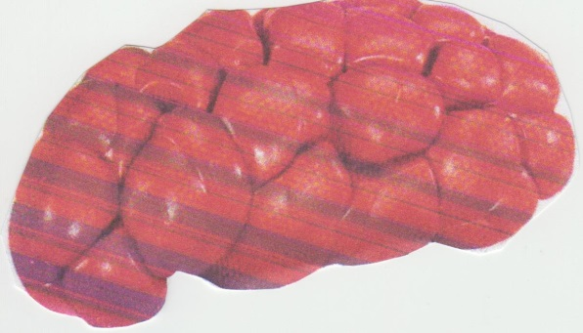 In conseguenza della riduzione glomerulare, del numero e diametro delle arteriole afferenti, c’era una riduzione media di area e di volume, in particolare nella parte periferica che è la corteccia renale, dove sono ubicati i glomeruli. Quindi, le tre similitudini della fisica indicano delle relazioni tra morfologia, topografia, fisiologia e volume in *toto* dei reni. Ciò accade nel Cavallo ed in altre specie di mammiferi.

← **RENE BOVINO**

I grossi ruminanti come i bovini, bufali, bisonti, ma anche i cetacei (delfini…) hanno i reni polilobati. In queste specie, i reni sopportano elevate variazioni di pressione idrostatica. Il rene sinistro nei bovini si sposta a destra del piano sagittale mediano, se il rumine è pieno.

* **LO SCHEMA DELLA FIG. E INDICA LA DISPOSIZIONE ASIMMETRICA DEI RENI, NEL CAVALLO**.

I segmenti RS ed LM rappresentano le superfici complessive dei podociti dove, a livello glomerulare, avviene l’ultrafiltrazione del sangue. RS vale per il rene destro ed LM per il sinistro. Essendo il percorso dell’arteria aorta spostato sulla sinistra del piano sagittale mediano, i due reni hanno una diversa distanza dall’origine delle rispettive arterie renali. Il segmento AB indica l’arteria renale di destra che è più craniale dell’altra, CD. Nel Cavallo, il rene destro è globoso, a forma di un cuore di carta da giuoco. Il rene sinistro è più allungato in senso cranio-caudale. Nel rene destro, AH è più lungo di DH. Di conseguenza, RS è ancora più distante da A, al contrario di DH, più vicino a D. Nella figura E, **A** indica l’entrata nell’ilo dell’arteria renale di destra. **D** è il punto di entrata dell’arteria renale di sinistra nel corrispondente ilo.

La pressione idrostatica (Pf) del sangue su RS e su LM dev’essere di eguale intensità. Esistono fattori ormonali e biochimici coadiuvanti come il sistema renina angiotensina, l’aldosterone e l’ADH. Questi fattori coadiuvanti, in ultima analisi, contribuiscono ad omologare la pressione sanguigna su RS e su LM. La componente ormonale dell’ADH, dell’aldosterone e del sistema renina angiotensina è consequenziale ai fattori fisici della ultrafiltrazione. La validità delle tre similitudini della fisica nei reni ne presuppone l’unificazione spazio-temporale.

A livello renale, dunque, la **Pf** (pressione di filtrazione) è data dalla formula:

**Pf = Pe – (Pm + Pc)**

**Pe** = pressione ematica (idrostatica).

**Pm** = pressione di membrana (che nello schema della fig. E è dato dai segmenti RS (rene destro) ed LM (rene sinistro).

**Pc** = pressione colloido-osmotica.

Perché su RS e su LM la Pf sia uguale, il rene destro dev’essere più craniale e più distante dall’aorta del sinistro.

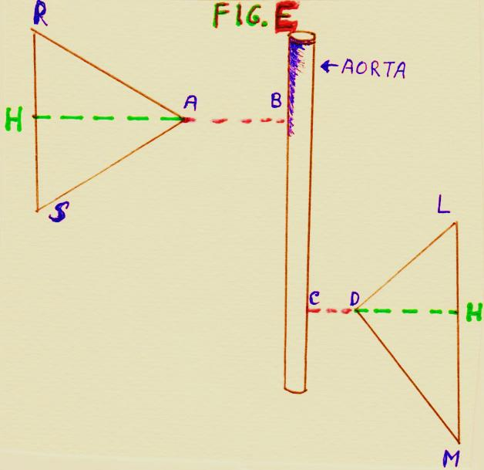

**Fig. E. - La pressione idrostatica del sangue su RS ed LM dev’essere dunque uguale.**

Il seguente schema (fig. S), è tratto da un lavoro di Shipkowitz et al. (1998). Nell’Uomo, le arterie renali si originano in modo asimmetrico, al di sopra della biforcazione terminale dell’aorta.

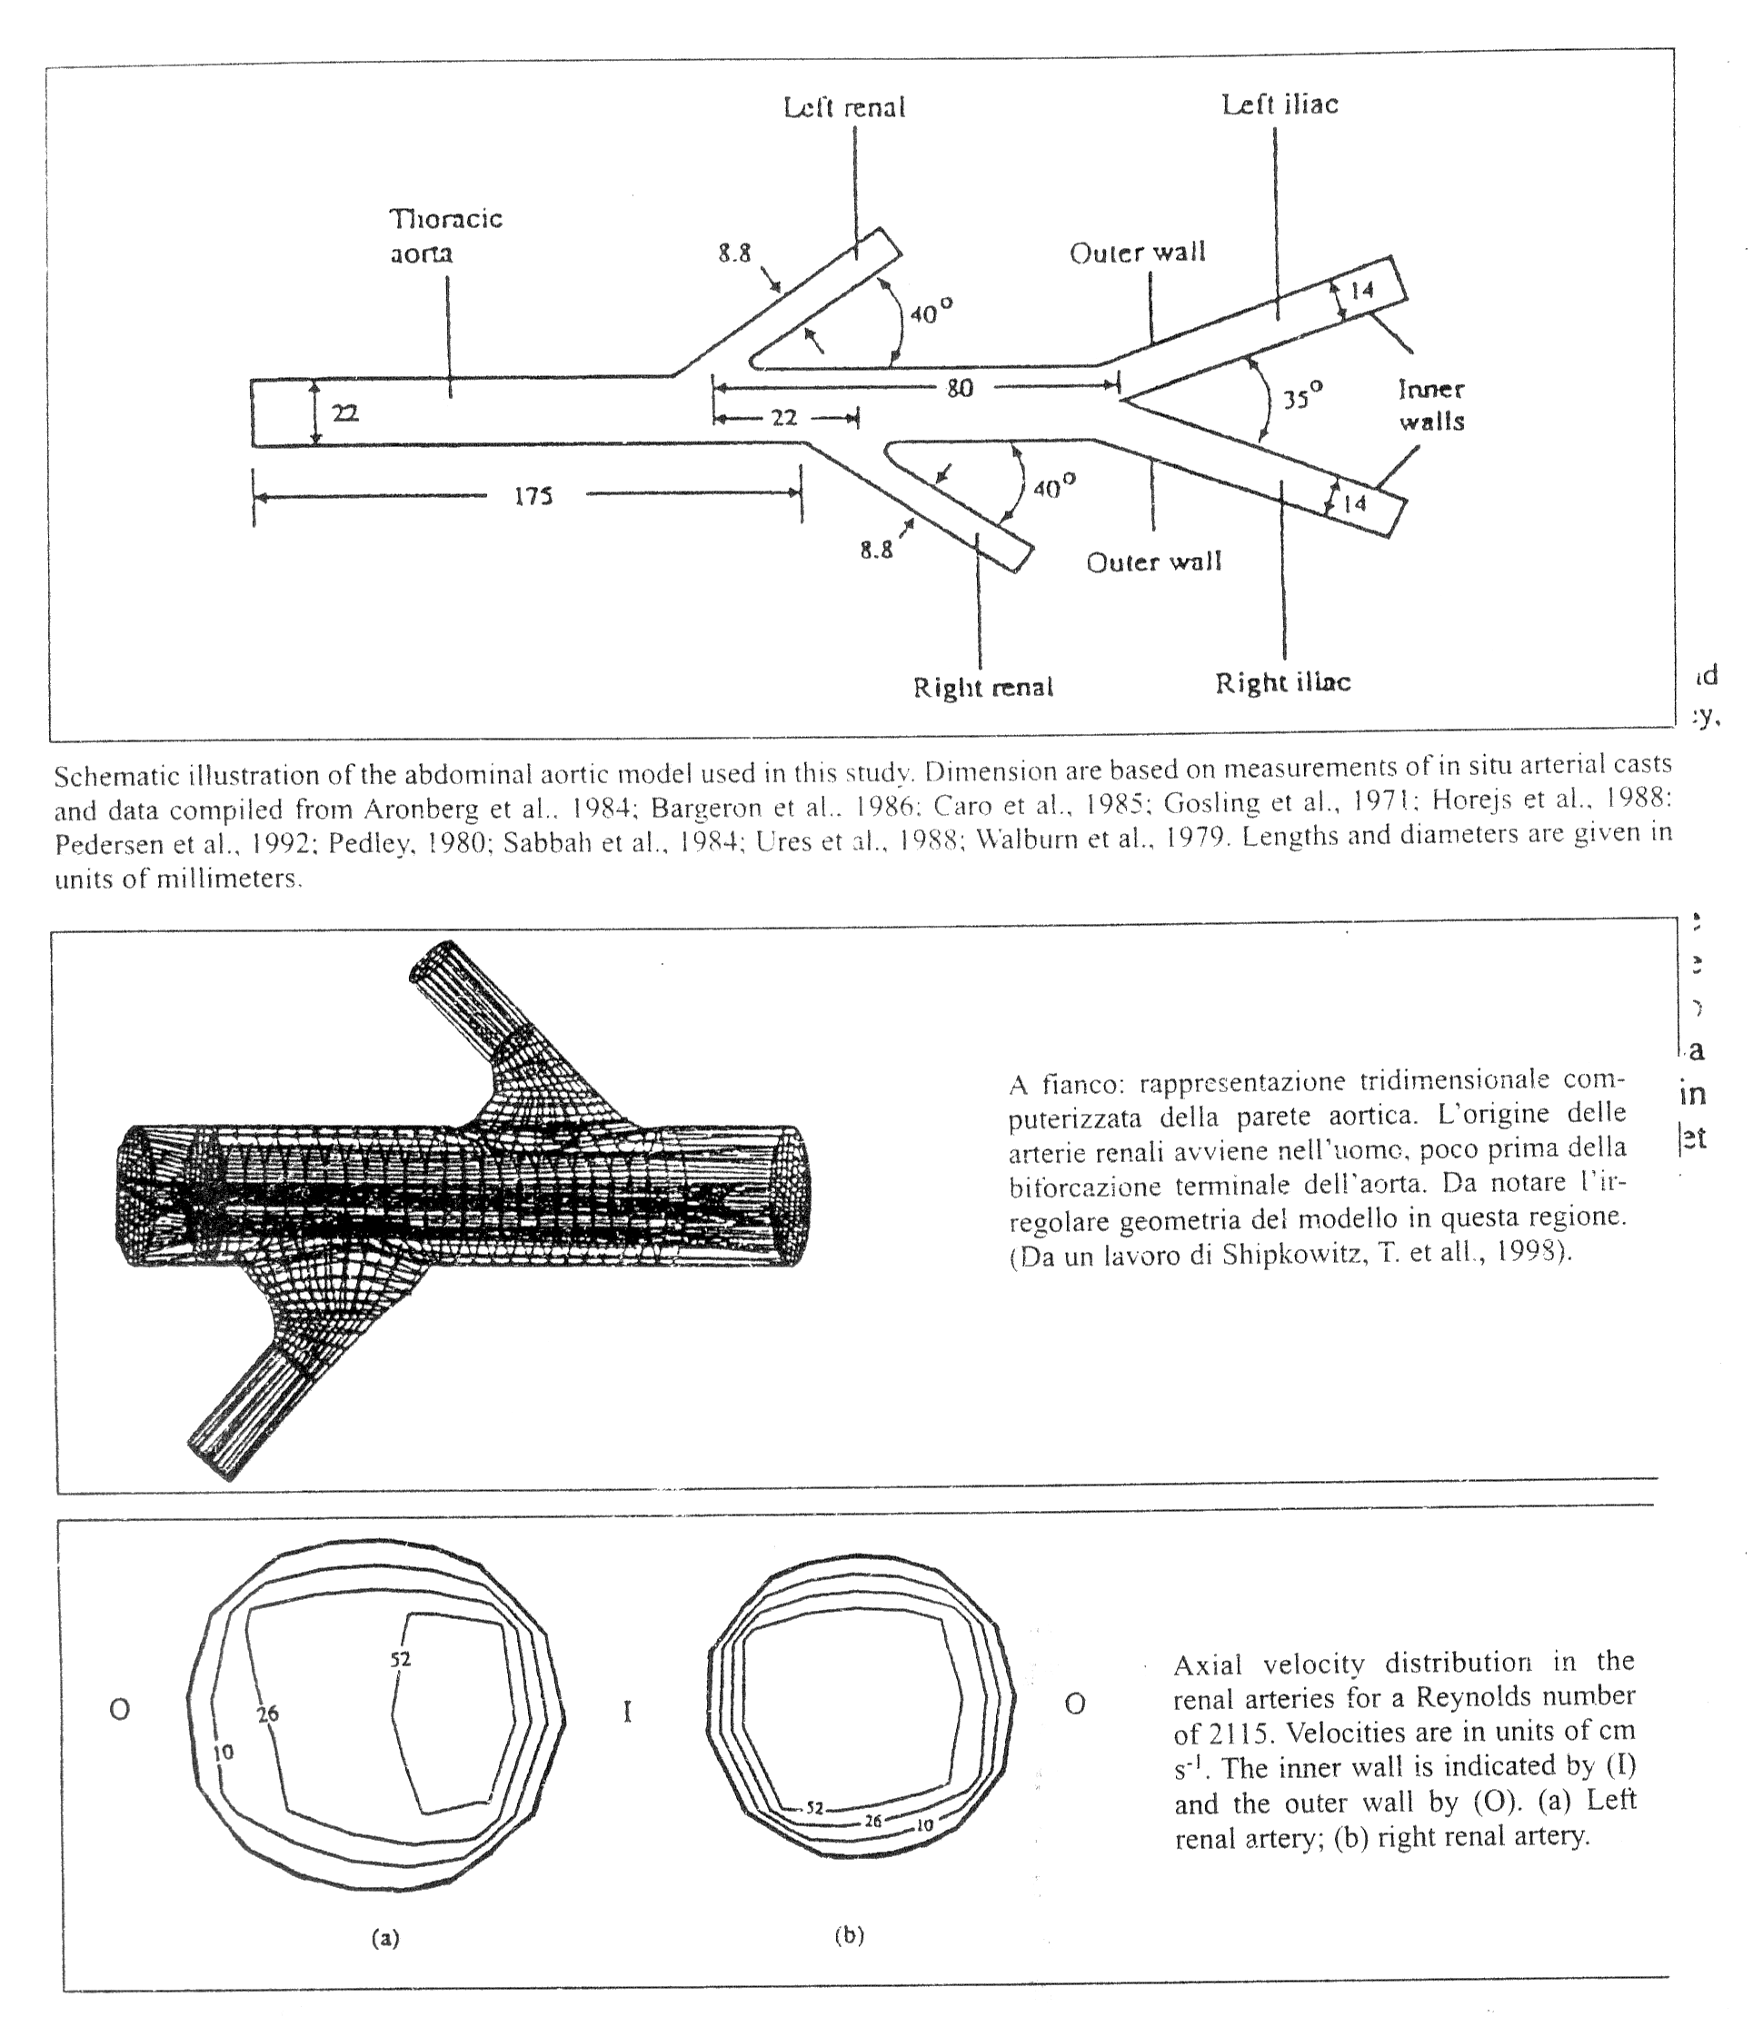FIG. S

Gli assi delle due arterie renali hanno uguale calibro (8 mm) e formano uno stesso angolo (40°) rispetto all’asse aortico.

Considerazioni preliminari. Alla base della propriocezione corporea c’è una specifica localizzazione spazio – temporale della maggior parte, se non di tutti, i muscoli scheletrici. Questa precisa topografia dipende dai reciproci rapporti topografici, morfologici e funzionali delle varie masse muscolari.

**Propriocezione**. La propriocezione necessita di località. Gli stimoli che attivano i propriocettori sono differenti dagli altri. Non sono come le vibrazioni delle onde luminose nel meccanismo visivo, non somigliano alle onde acustiche, o alle molecole odorifere. La gran parte degli stimoli propriocettivi è legata alle leggi fisiche della gravità e dell’accelerazione corporea. Questo è molto evidente in un animale che fa della corsa una idonea arma di difesa dai predatori, come il Cavallo.

Le comuni attività umane, come il camminare, correre, fare sport, digitare su una tastiera, scrivere, mangiare, nuotare, allacciarsi le scarpe, tutto ciò che l’Uomo compie dipende dalla propriocezione, conosciuta anche come conoscenza corporea. La propriocezione misura la posizione spaziale del corpo, il giusto movimento muscolare ed articolare in una data funzione come, l’atto di bere da un bicchiere. Nei muscoli e nei tendini, la sensibilità propriocettiva è data da specifici recettori: i fusi neuro-muscolari ed i corpuscoli muscolo-tendinei del Golgi. I primi fanno un continuo monitoraggio sulla distensione e rilasciamento delle fibrocellule muscolari striate che avvolgono. Sono numerosi nei muscoli lunghi del collo. I corpuscoli muscolo-tendinei del Golgi sono in prossimità della giunzione muscolo-tendinea, spesso accanto ai fusi neuro-muscolari. Oltre che a livello muscolare scheletrico, nelle articolazioni vere (diartrosi) esistono recettori che controllano l’attività flesso-estensoria locale. Tuttavia, si è visto che una persona che ha avuto la sostituzione chirurgica di un’articolazione può ancora sentire la posizione spaziale di questa giuntura, anche se i relativi recettori non ci sono più.

In sintesi, i corpuscoli sensitivi della propriocezione sono dei meccanocettori, effettuando continui monitoraggi sulla distensione e tensione muscolare scheletrica, oltre che sulla posizione spaziale (spazio-temporale) di una giuntura. Gl’input sensoriali della propriocezione si originano dall’energia meccanica, al contrario di altri recettori che rilevano altri tipi di energie, come la elettromagnetica (visione) e chimica (olfatto). In fisica, l’energia meccanica è la somma dell’energie cinetica e potenziale di uno stesso sistema. I meccanocettori sono quasi sempre stimolati dall’energia del movimento (cinetica). Ad esempio, i movimenti della testa generano energia cinetica, come quelli del restante corpo. Questi movimenti sono recepiti dal relativo sistema propriocettivo e dai sensi dell’equilibrio statico.

* **Insiemi neuronali e movimento.**

**Fig. c Fig. d**

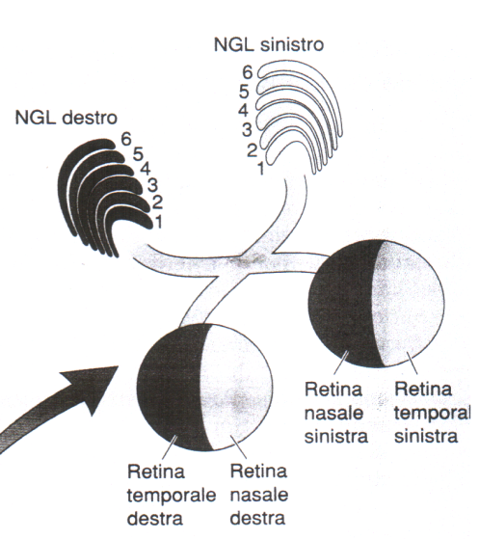 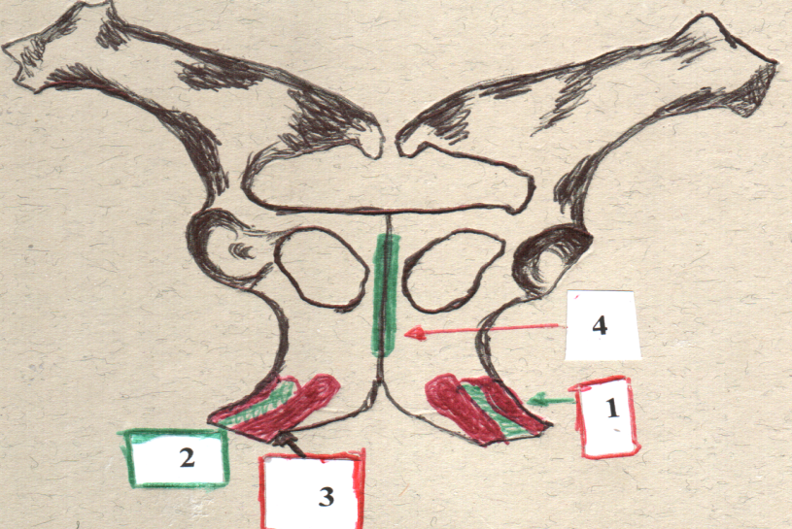

**Nella figura D sono stati evidenziati:**

* 1. Muscolo lungo vasto: collegamenti ischiatici.
  2. Semitendinoso: collegamenti ossei (ischiatici), tratteggiati in verde.
  3. Semimembranoso: origine ischiatica.
  4. In verde, origine dei due muscoli (gemelli) retti mediali della coscia, di destra e di sinistra a livello della sinfisi ischio – pubica (superficie ventrale). I due muscoli si originano da una massa carnosa comune, al di sotto della sinfisi ischio-pubica.

La figura **c** èuno schema dell’organizzazione anatomica del Nucleo Genicolato Laterale (NGL). Secondo l’ipotesi corrente, la retina darebbe origine a correnti d’informazione analizzate in parallelo. Questa organizzazione regolare si riscontra anche nelle aree visive primarie ed in altri centri corticali sensitivo-motori. Si tratta di aree nervose con funzioni specifiche e modulari. C’è una strana rassomiglianza tra l’organizzazione di alcune aree corticali a geometria ripetitiva, secondo i principi della similitudine geometrica e l’origine di alcuni muscoli scheletrici, in particolare a livello del femore, dell’omero e del coxale. La figura **d** riporta l’origine in parallelo dei muscoli lungo vasto, semitendinoso e semimembranoso. Le aree di origine dei tre muscoli sono segnate in rosso, sia sulla tuberosità ischiatica di destra che su quella di sinistra. I tre muscoli in questione hanno una ordinata disposizione spaziale e funzioni similari: sono tutti abduttori della coscia. A livello della tuberosità ischiatica, come mostra figura **d** hanno inserzioni ossee in parallelo, secondo un tipo di geometria similare. Il principio di similitudine geometrica applicato agli esempi sopra descritti (NGL e origine simmetrica dei tre muscoli laterali della coscia) dice: le aree visive del NGL e le aree di connessione ossea dei tre muscoli laterali della coscia (lungo vasto, semitendinoso e semimembranoso) sono simili dal punto di vista geometrico se c’è corrispondenza biunivoca tra gli elementi dei due sistemi (le rispettive aree superficiali), ed il rapporto di segmenti omologhi ha un valore costante **L** che è il rapporto di similitudine geometrica, o scala di riduzione delle lunghezze. Il verificarsi di tale ipotesi porta all’uguaglianza di segmenti omologhi, di angoli omologhi, ad un rapporto tra aree omologhe e ad un rapporto tra volumi omologhi. Cioè, tra le aree visive del NGL sinistro, o del destro indicate coi numeri reali, da 1 a 6 è possibile il verificarsi della similitudine geometrica e quindi tra L1 (valore costante tra le aree visive del NGL di sinistra) ed L2 (le omologhe di destra) c’è similitudine geometrica. Idem, per quanto riguarda le attinenze ossee dei tre muscoli laterali della coscia, del versante di destra e di quello di sinistra. Anche qui **S1 = S2** (**S** è il rapporto dei segmenti omologhi delle **aree ossee** di attacco muscolare). C’è da dire che questa similitudine comporta anche una strana coincidenza geometrica tra aree nervose visive e superfici ossee di attacco di alcuni muscoli. Per cui si può scrivere l’uguaglianza:

**L1:L2 ↔ S1 : S2**

Questa relazione comporta la sovrapposizione spazio-temporale di due insiemi, nei quali valgono le stesse similitudini della fisica.

**L1+L2 ↔ S1 + S2**.

L’origine del muscolo *lungo vasto* avviene anche a livello delle ultime vertebre sacrali e prime coccigee. L’impronta sulla tuberosità ischiatica è in effetti l’origine del muscolo bicipite femorale che si fonde col *paramerale*. Ciò vale anche per il semitendinoso (duplice origine: sacrale e ischiatica). A prescindere da ciò, si verificherebbe un intrinseco rapporto d’uguaglianza geometrica tra le funzioni modulari delle aree visive del NGL e le aree d’inserzione ossea dei tre adduttori della coscia. Si può concludere che in alcuni casi, la similitudine geometrica tra aree simili dell’organismo vivente dipenda da specifiche e funzioni con dei punti in comune. In questo caso, tra funzionalità muscolare e nervosa, legata quest’ultima al meccanismo della visione, c’è un sinergismo di base.

* **Aspetti topografici dei due muscoli retti mediali della coscia, nel Cavallo.**

In molte specie, l’origine dei due muscoli retti mediali della coscia (quello di destra e quello di sinistra) avviene al di sotto della sinfisi ischio pubica (Fig. **d**). Avendo i due muscoli aspetti omologhi: adduzione, contigua e similare area di terminazione e direzionalità anche se in versanti opposti, hanno pure medesima origine in un’unica, indistinguibile massa. Questo particolare si riflette a livello della corteccia motrice primaria, dove i motoneuroni dei due muscoli retti mediali della coscia sono nella stessa colonna, ma con orientamento funzionale opposto. Dunque, i due muscoli retti mediali della coscia hanno origine, terminazione e funzioni simili, ma di senso opposto. Idem, per le rispettive zone motric (Q1 e Q2), dove c’è sovrapposizione spazio-temporale di due insiemi con identica funzionalità. Indichiamo questa sovrapposizione con **ψ:**

**Ψ = (L1:L2) \subset (Q1 : Q2)**

Dove **Q1 e Q2** sono le zone motrici rispettive di destra e di sinistra.

La fig. **d**,è la veduta ventrale del bacino di un cavallo con alcune inserzioni muscolari. L’area colorata verde lungo la sinfisi ischio pubica è la comune origine dei due muscoli retti mediali della coscia, di destra e di sinistra. I due muscoli sono simmetrici negli equini, dove la coscia ha movimenti di abduzione e di adduzione, molto limitati (nel Cavallo). Il simbolo **Σ** indica la simmetria geometrica, topografica e funzionale dei due muscoli retti mediali della coscia. Questa *funzione d’identità*  **Σ** lascia invariate la geometria, la topografia e la funzionalità tra due muscoli omologhi, ma subisce una rotazione angolare lungo l’asse maggiore di ciascun muscolo. La rotazione angolare avviene rispetto al piano sagittale mediano del corpo. Per questo, a destra (retto mediale di destra), **Σ** ha il segno positivo ed a sinistra (retto mediale della coscia di sinistra) ha il segno negativo. Essendoci equilibrio tra le due funzioni muscolari, si ha:

**Σ1 + (- Σ2 ) = 0**

Qualsiasi valore diverso da zero comporta un difetto di appiombo e di movimento. E’ anche applicabile la proprietà commutativa, riferita alla fisiologia ed anatomia dei due muscoli in questione: AB = BA. L’analogia avviene anche nelle le mappe a livello delle colonne della corteccia motoria primaria, che mettono in azione i due retti mediali della coscia: identità spaziale, ma di segno inverso, per cui anche a livello corticale si ha: **Σ3 + (- Σ4 ) = 0**. E’ valida anche la proprietà commutativa tra motoneuroni con funzionalità di segno opposto **AB** = **BA**.

Possiamo anche scrivere la seguente equazione:

**Ʃ1 + Ʃ2 /Ʃ3 + Ʃ4 = K**

* **I TRE MUSCOLI ADDUTTORI DELLA COSCIA, NEL CAVALLO.**

Premessa. Le cellule di un muscolo scheletrico contengono miofilamenti, disposti con regolarità di tipo frattale. Qui di seguito, un disegno schematico della disposizione regolare ad indipendenza di scala dei miofilamenti di actina e di miosina all’interno di una cellula muscolare striata. A livello dei tre muscoli adduttori della coscia equina, l’identità strutturale e la reciproca eguaglianza della FD (dimensione frattale) ne presuppongono la sovrapposizione spazio-temporale, in riferimento alla normale funzionalità. Se indichiamo con Φ l’uniformità spazio temporale circa la corretta fisiologia di contrazione dei due gruppi muscolari contrapposti, possiamo scrivere la seguente equazione:

**Φ1 + Φ2 = 1**

**Φ** è l’unità di sovrapposizione spazio-temporale tra due insiemi omologhi **Σ1 ed Σ2.**

Valori diversi da **1** implicano alterazioni più o meno gravi nella funzionalità dei tre gruppi muscolari contrapposti.

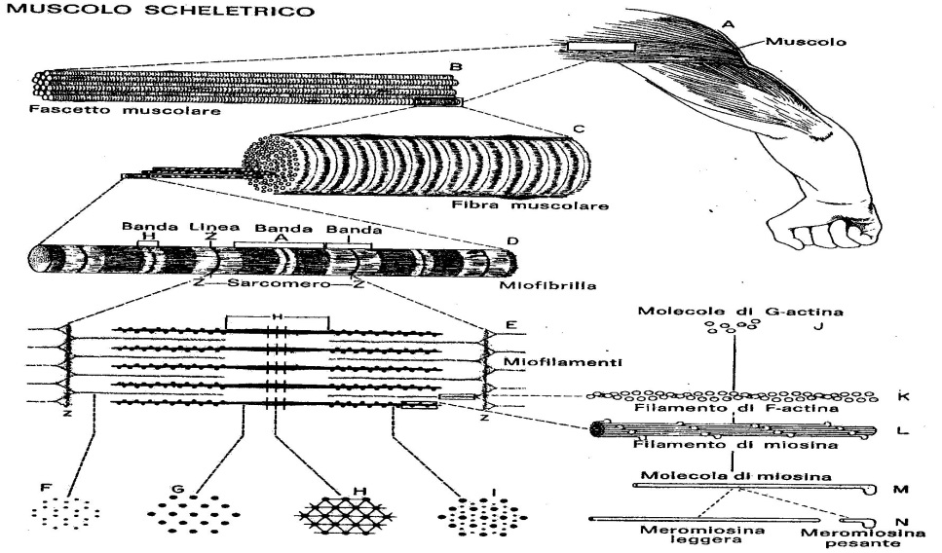

A lato, un disegno schematico che evidenzia la dimensione frattale di un muscolo scheletrico. Questa dimensione frattale è dovuta alla regolare successione di miofilamenti di actina e di miosina e si ricava con la seguente formula:

D = \lim_{\varepsilon \rightarrow 0} \frac{\log N(\varepsilon)}{\log\frac{1}{\varepsilon}}

Bisogna fare le seguenti precisazioni. Il funzionamento di una macchina è lineare, secondo un meccanismo di causa – effetto. Se essa si guasta, è possibile identificarne l’unica causa. Invece, il funzionamento degli organismi viventi è retto da modelli ciclici di flussi d’informazione, noti come anelli di retroazione: *feedback loops.* Sono queste interconnessioni d’informazione, all’interno dell’omogeneo substrato spazio-temporale, la base fisiologica di un organismo vivente.

* **Femore di Cavallo.**

Ho preso in considerazione un femore di un cavallo adulto, lungo 60 cm ed ho visto che le rispettive distanze tra i capi di origine e le code di terminazione sono:

**16** cm per il grande adduttore della coscia,

**8** cm per il piccolo adduttore della coscia,

**4** cm per il muscolo pettineo.

Ho pure misurato la lunghezza delle rispettive aree delle code di terminazione degli stessi tre muscoli sul femore, ricavando i seguenti dati:

**4** cm per il grande adduttore della coscia,

**2** cm per il piccolo adduttore della coscia,

**1** cm per il muscolo pettineo.

Queste tre aree di terminazione sul femore hanno anche rapporti proporzionali e costanti con l’asse sagittale mediano del corpo equino. Le ubicazioni spazio-temporali all’interno dell’organismo umano ed animale hanno come si vede specifici parametri riconducibili alla geometria frattale. Là dove questa geometria non appare evidente, occorre tener presente parametri occulti che possono emergere ad un esame più accurato di cellule singole, tessuti ed organi.

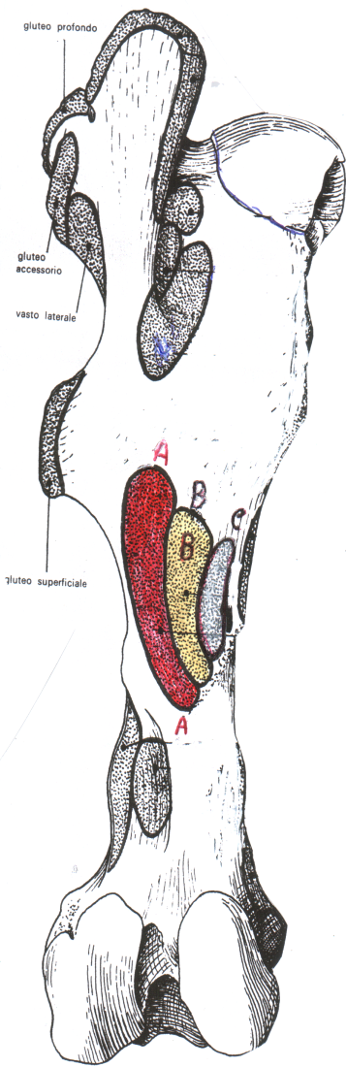

**← Femore di Cavallo, veduta volare (posteriore).**

* **A** = terminazione del muscolo grande adduttore della coscia.
* **B** = terminazione del muscolo piccolo adduttore.
* **C** = terminazione del muscolo pettineo.

I tre muscoli hanno funzioni omologhe (sono adduttori della coscia) e fanno capo a neuroni della corteccia motoria primaria, tra loro attigui. C’è correlazione spaziale e geometrica tra le aree femorali A, B, C. Questa correlazione corrisponde ad una disposizione spaziale omologa all’interno della colonne della corteccia motoria dei neuroni preposti alla contrazione dei tre muscoli in questione (grande, piccolo adduttore e pettineo). C’è da dire che le tre aree femorali (A,B,C) hanno gli assi longitudinali perpendicolari al suolo, così come l’asse del femore a riposo. Invece le aree visive del NGL, nel Cavallo come nell’Uomo, sono orizzontali. Ciò non inficia la correlazione geometrica e funzionale descritta a proposito dei tre adduttori della coscia. Durante il movimento, il femore di Equino ha una oscillazione antero-posteriore. Anche questo particolare non inficia le similitudini descritte. Nel caso specifico dei tre adduttori, la dipendenza geometrica (similitudine geometrica) indica che può esserci solo funzione sincrona: **A + B + C** (fig. f). I tre muscoli hanno nella testa del femore il fulcro in comune. Ci può anche essere *dominanza* all’interno di una funzione sincrona: **A > B + C.** La funzione di A(muscolo grande adduttore della coscia) si esplica sull’intero arto posteriore equino ed è la più potente rispetto ai due restanti muscoli, meno estesi e meno robusti. Però, l’azione sinergica dei tre muscoli esalta la funzionalità nell’ambito della cinestesia, riferita al movimento generale del corpo.

**PARALLELISMI TRA I TRE ADDUTTORI DELLA COSCIA ED IL NUCLEO GENICOLATO LATERALE.**

Non può esserci divergenza funzionale tra i tre adduttori in questione. Idem, nel **N**ucleo **G**enicolato **L**aterale. Nelle sei sotto-regioni visive del NGL può esserci sincronizzazione: 1 + 2 + 3 + 4 + 5 + 6. Può anche esserci dominanza di funzione 6 **>** 1+ 2 + 3 + 4 + 5. Non può esserci contrasto di funzione. Come nella funzionalità dei tre adduttori della coscia, così nelle sei sotto-regioni del **NGL** la sincronizzazione funzionale e la validità della similitudine geometrica al loro interno, indicano un coordinamento ottimale delle singole parti, migliorandone la fisiologia. A livello neuronale, una precisa sincronizzazione incrementa l’impatto delle scariche neuronali, favorendo successive elaborazioni congiunte del messaggio ricevuto. Questo sincronismo è possibile perché le sei aree visive primarie hanno una specifica localizzazione, derivante dai reciproci rapporti spazio-temporali di tipo frattale. Nel caso della similitudine geometrica tra i tre muscoli adduttori della coscia di destra e quelli di sinistra**, L** che è il rapporto di similitudine geometrica, o scala di riduzione delle lunghezze ha valori costanti. Più precisamente **L** (adduttori di destra) ed **L1** (adduttori di sinistra) indicano un rapporto costante tra l’azione sinergica dei tre muscoli adduttori di destra con quelli di sinistra. Inoltre, esiste un rapporto proporzionale diretto tra le scale di riduzione delle lunghezze, tra i tre muscoli adduttori di destra nel loro insieme e quelli di sinistra nel loro insieme. Omologo ragionamento si può fare per le sei aree del **N**ucleo **G**enicolato **L**aterale di sinistra, rispetto alle sei di destra. Questi rapporti costanti implicano una disposizione spaziale (spazio-temporale) specifica, collegata a specifiche funzionalità. **Ci sarebbe identità stretta tra la loro geometria frattale e la rispettiva funzione tissutale** e la disposizione spazio-temporale (topografia)**.**

* **AFFINITA SPAZIO-TEMPORALE NELLA CORTECCIA MOTORIA**

C’è netta distinzione tra movimento e controllo motorio. Il movimento è una modificazione della posizione del corpo, o di alcune parti nello spazio (spazio-tempo). Il controllo motorio è l’insieme delle funzioni fisiologiche e psicologiche che la mente ed il corpo fanno per governare postura e movimento. In riferimento ai muscoli scheletrici, c’è il movimento se il motoneurone effettore ne induce una variazione di lunghezza e di tensione. In generale, motoneuroni di una stessa colonna corticale hanno influenza sulla sinergia di muscoli attigui. La sinergia muscolare è la risultante della cooperazione di più muscoli coinvolti in uno specifico movimento corporeo. Gli esperimenti di Merzenich e coll. (1983, 1984, 1985) sulle scimmie hanno mostrato che tende a scomparire la normale discontinuità tra due o più territori di rappresentazione corticale quando due dita sono state suturate sperimentalmente. Ciò avverrebbe perché c’è affinità funzionale tra:

* Aree corticali motrici contigue spazialmente.
* Affinità tra le colonne contigue spazialmente all’interno della corteccia motoria primaria.
* Queste caratteristiche anatomo - funzionali troverebbero strette correlazioni con la funzionalità omologa in gruppi di muscoli affini per direzionalità e contiguità spaziale, circa la loro terminazione sullo scheletro.

Nel caso della terminazione simmetrica sul femore dei tre muscoli adduttori della coscia, nel Cavallo (grande adduttore della coscia, piccolo adduttore e pettineo), il modulo muscolare è correlato ai seguenti fattori:

* La terminazione sul femore di ciascuno di essi è geometricamente simile.
* Hanno tutti e tre funzione omologa di adduzione della coscia.
* Disposizione topografica simile ed in regolare successione delle tre terminazioni muscolari.
* Avvengono sinergiche contrazioni nei movimenti complessivi dell’arto posteriore.
* I tre muscoli hanno un comune fulcro sulla testa del femore.

Nelle specie dove i movimenti di abduzione degli arti posteriori sono ampi, come nell’Uomo, le inserzioni ossee dei tre muscoli in questione non sono modulari. In questi casi, i tre muscoli hanno azione di adduzione dell’arto posteriore, leggermente differenziata tra loro: *funzioni modulari non incapsulate*.

**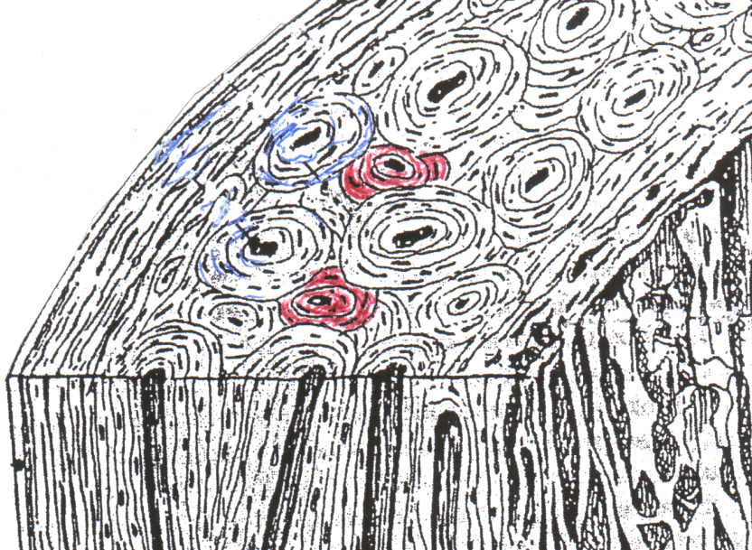**

**← Fig 9**

**La forza di gravità (2g), la funzionalità e la struttura anatomica.**

Essendo lo spazio-tempo relazionato alla forza di gravità (2g), negli osteoni completi di uno stesso osso, lo spazio-tempo scorre più lentamente che in riguardo agli osteoni contigui incompleti.

Precisazione. La dilatazione temporale gravitazionale è stata misurata sperimentalmente utilizzando degli orologi atomici posti su aerei. Gli orologi a bordo degli aerei erano più veloci rispetto a quelli al suolo. L'effetto è abbastanza significativo tanto che i satelliti artificiali del GPS hanno bisogno di sottoporre i loro orologi a correzione.

In laboratorio, sono state addirittura verificate sperimentalmente dilatazioni temporali, dovute a differenze di altezza di meno di un metro.

La figura **n. 9** è un disegno schematico di un osso compatto. L’osso compatto ha la funzione di sorreggere il peso del corpo ed è formato da una serie di strutture a forma cilindrica, come piccole colonne, dette *osteoni*. Intorno ad osteoni completi, ce ne sono altri incompleti. Questa differenza strutturale all’interno delle ossa lunghe, tra osteoni completi ed incompleti (due di essi sono stati ricalcati con la matita) dipende dall’intensità delle forze di gravità, distribuite all’interno della componente ossea e correlate al peso ed ai movimenti corporei. Dove queste forze sono più intense, si hanno osteoni completi a danno di quelli circostanti. In un sistema di osteoni a geometria frattale, ad invarianza di scala, esistono forze che li irrobustiscono, li completano e stabilizzano. Questi sistemi sono al limite tra ordine e Chaos, contenendo strutture autosomiglianti, alternate ad altre dalle dimensioni non ben determinate, come gli osteoni parzialmente formatisi e frammisti ad altri completi. Aspetti analoghi sono presenti nella citoarchitettura modulare cerebrale, dove il predominio di alcuni moduli sui contigui avviene in base alla loro funzione, o meno. Entrambi i campi corticali destro e sinistro hanno assemblaggi neuronali con **associazioni scalari multiple (**autosomiglianti e con invarianti parametri di scala). E’ probabile che nello spessore delle ossa lunghe, lo sviluppo completo di alcuni osteoni ed incompleto di altri, avvenga nei primi periodi di vita, quando l’animale o il bambino cominciano a camminare. Questo rimodellamento dovrebbe continuare per tutta la vita, ma con minore intensità. Un fenomeno similare si osserva nelle colonne di dominanza oculare, area 17 della corteccia visiva. Questa struttura può essere molto modificata dall’esperienza nel corso di un periodo critico precoce. Se si chiude un occhio nel periodo critico, le colonne deputate a quell’occhio si riducono e quelle deputate all’occhio rimasto aperto si espandono. La possibilità di modificare le colonne di dominanza oculare è limitata ad un periodo relativamente breve, immediatamente successivo alla nascita. Nell’Uomo ed in alcuni animali, è stato dimostrato che l’apprendimento può indurre modificazioni funzionali e strutturali dei circuiti corticali nel corso della vita, ma in modo limitato.

Apprendimento ↔ modifiche strutturali di circuiti corticali

Osteoni completi delle ossa lunghe ↔ intensità della **2g.**

**Parallelismi**.

OSTEONI.

* Stabilizzazione di struttura nei primi periodi di vita extrauterina e durante i primi movimenti di deambulazione corporea.
* Competizione tra osteoni completi ed incompleti, in base alla intensità della forza di gravità.
* Gli osteoni completi contrastano meglio la forza di gravità (**2g**), dovuta al peso corporeo.
* Osteoni colonnari completi ed osteoni incompleti, in rapporto alle forze fisiche che si scaricano sull’osso, dovute alla statica ed al movimento corporeo.
* Gli osteoni completi hanno conformazione di tipo frattale nel complesso di un osso lungo.
* La FD (dimensione frattale) degli osteoni di un osso lungo dipende dalla **2g** che su di essi agisce fino ad una certa soglia**.**

CORTECCIA VISIVA, area 17.

* Il flusso fotonico ha diretta influenza sullo sviluppo dei campi colonnari dell’area visiva 17.
* Il rimodellamento spazio-temporale dei campi colonnari (area 17 della corteccia visiva) è correlato alla durata ed intensità del flusso fotonico che li investe, fino ad un certo limite.
* Il cambiamento di configurazione spazio-temporale a livello dei campi colonnari (area visiva 17) è più accentuato nei primi periodi di vita extra uterina.

**Questo studio di anatomia comparata topografica e di fisiologia si conclude con un ultimo capitolo sugli enigmi della fisica moderna, circa le relazioni tra Energia e Tempo fisico.**

* **Energia**

Gli organismi viventi utilizzano incessantemente energia per i loro processi vitali. In un individuo adulto il cervello riceve il 15% circa della gittata cardiaca; il corrispondente flusso ematico cerebrale è pari a 50 ml/min per 100 grammi di tessuto. La distribuzione del flusso ematico cerebrale non è uniforme: la sostanza grigia riceve circa 80 ml/100 mg/min, mentre la sostanza bianca è irrorata da 20 ml/100 per mg/min. La principale funzione del flusso ematico cerebrale è il rifornimento di ossigeno e quindi energia ai neuroni ed alle strutture di supporto. Tuttavia, a non essere chiaro è lo stesso concetto di energia, oltre a quello di massa (per esempio, la massa cerebrale).

Negli anni del liceo, si apprende che l’energia è definita come la **capacità** di compiere un lavoro:

**Lavoro = forza x distanza.**

La forza è un qualcosa che accelera una determinata **massa**. Si studia di conseguenza questa equazione:

Forza = massa **x** accelerazione. Si ha la formula:

**F = ma.**

Cioè: la forza di contrazione e la massa muscolare dei tre adduttori di destra sarebbe equivalente a quella dei tre adduttori di sinistra:

**ma = ma1**

Applicando la stessa equazione di cui sopra ai tre muscoli adduttori della coscia (Cavallo) si ha:

**F = F’**

Dove F è la forza di contrazione dei tre muscoli adduttori della coscia (Cavallo) che sono: il grande adduttore, il piccolo adduttore ed il pettineo. Dalla parte opposta c’è F’ che rappresenta gli omologhi tre adduttori dell’arto controlaterale. Precisazione: **m** ed **m**1 sarebbe la massa muscolare dei tre adduttori della coscia, rispettivamente di destra e di sinistra. Invece, **a** ed **a1** ne sarebbe la forza complessiva di contrazione.

Estrapolando questo concetto ed adattandolo alla funzionalità dei tre muscoli adduttori della coscia nel Cavallo (piccolo adduttore, grande adduttore e pettineo) si ha:

**E1 + E2 = Ʃ**

Dove E1 è l’energia di contrazione dei tre muscoli adduttori della coscia sinistra ed E2 l’omologa energia sul lato destro. Il simbolo **Ʃ** è la risultante del loro sincrono lavoro (nell’unità di tempo t) sul corrispondente segmento femorale.

L’equazione **F = ma,**  non è comprensibile perché non è chiaro cosa s’intenda circa la **massa di una sostanza**. Inoltre, l’equazione **F = ma** non è davvero un principio, piuttosto è un tentativo di definire ciò che si indica col termine di massa (il principio dice che la massa, ossia la **m** di questa equazione, è una costante e in quanto tale non dipende dalla velocità). Nel caso dei muscoli scheletrici, la massa muscolare corrisponde al volume del muscolo stesso. Più avanti negli studi, si apprende che l’energia può essere convertita in massa e viceversa. Questa proprietà è definita dalla famosa equazione di Einstein:

**E = mc²**

Questa formula non definisce ancora la massa perché in alcuni casi, quando è contemplata la velocità di un oggetto, o di una particella sub atomica (fotoni) come un oggetto che si muova alla velocità della luce, allora la massa non è più una costante. Infatti, incrementandosi la velocità dell’oggetto, aumenta la sua massa di conseguenza. Studiando la legge di Plank, si apprende che nella meccanica quantistica, l’energia (E) è legata alla frequenza quantistica **f** di una specifica particella sub-atomica. Ciò in base alla equazione: **E = hf.**

Dove: **h** è un numero (ha quindi un determinato valore), indicato come costante di Plank.

La formula **hf** sembra suggerire una relazione profonda tra Energia e Tempo (spazio-tempo). In ultima analisi, lo sviluppo di osteoni completi in un osso lungo e quello dei campi colonnari dell’area visiva 17 dipendono da **hf.**

Approfondendo gli studi sul concetto di energia si scopre che energia e massa sono la stessa cosa. L’energia è dunque ciò che s’intende per massa di un oggetto. L’equivalenza tra energia e massa è già contemplata nell’equazione di Einstein:

**E = mc²**

L’equazione si rende evidente a livello atomico, perché l’energia negativa degli elettroni che girano attorno al proprio nucleo sottrae al nucleo stesso energia positiva e di conseguenza diminuisce la massa dell’atomo. Gli elettroni avrebbero dunque massa negativa, coincidente con il concetto di energia negativa ad essi attribuito.

Affiora un nuovo rapporto tra Energia e concetto fisico di Tempo. Solo i corpi con funzione d’onda oscillante nel tempo come un’onda sinusoidale hanno una determinata quantità di energia, ciò anche in base all’equazione di Plank:

**E = hf**

Nel caso in cui il corpo in questione abbia una differente oscillazione, allora la sua energia è indeterminata: questa energia non è misurabile, se non all’interno di una scala di valori possibili. Ciò è evidente nel principio d’indeterminazione di Heisenberg e nell’equazione di Plank.

* **Il legame tra Energia e Tempo suggerisce qualcosa di più profondo.**

Il grado d’indeterminazione dell’energia, moltiplicato per l’intervallo di tempo necessario per la misurazione della stessa energia, risulta sempre maggiore della scala di Plank.

Il concetto di Energia e di tempo fisico sembrano strettamente intrecciati, se non sono in fin dei conti la stessa cosa. Tuttavia, di cosa si tratta? L’equazione di Einstein **E mc²** non cambia nel tempo e quindi gode d’invarianza temporale. Se espressa in termini matematici, questa equazione, mostra qualcosa di strano: l’energia è conservata. Ciò fu scoperto da Emmy Noether, contemporanea di Einstein. Secondo la procedura descritta dalla Noether, partendo dalle equazioni fisiche, è sempre possibile trovare una combinazione delle variabili in gioco (posizione, velocità, e così via) che non cambia nel tempo. Se il metodo si applica ai casi più semplici inerenti la fisica classica come al concetto di forza, massa ed accelerazione, si scopre che la quantità invariante nel tempo è la somma dell’energia cinetica e dell’energia potenziale. La quantità invariante nel Tempo è quindi l’energia classica del sistema. Comunque, è risaputo che l’energia si conserva e non si distrugge mai. L’energia si trasforma e l’invarianza temporale ne attesta il perché. L’energia classica non è più una costante, perché a questa si aggiungono l’energia della **massa** e quella dei **campi quantici**. La quantità di energia conservata si chiama quindi: **energia del sistema.**

**ENERGIA DEL SISTEMA**

**↓↓**

**ENERGIA CLASSICA + ENERGIA DELLA MASSA + E. DEI CAMPI QUANTICI**

Nonostante l’energia non cambi nel tempo, quando scaviamo e scopriamo le equazioni più profonde della fisica, la definizione di energia cambia con il tempo.

C’è da dire che le equazioni che oggi incontriamo nella fisica standard funzionano ovunque ed allo stesso modo (invarianza spazio-temporale delle leggi fisiche). La correlazione tra energia e Tempo è ampiamente riconosciuta, tant’è che energia e Tempo fisico sono **variabili coniugative** di un sistema di riferimento. Questo intreccio finisce con l’evidenziare qualcosa che va oltre i limiti del mondo fisico, rasentando la bidimensionalità ed addirittura la sfera dell’immateriale.

Il principio d’indeterminazione di Heisenberg sembra opporsi all’invarianza spazio-temporale delle leggi fisiche. Per la meccanica quantistica, l’energia e la quantità di moto di una parte di un sistema possono essere indeterminate, ma infine definibili. Potrebbe non essere possibile determinare l’energia di un particolare elettrone o di un protone, ma in linea di principio non sussiste un’indeterminazione analoga per l’energia totale di un sistema. L’intera collezione di elementi del sistema può spostare l’energia avanti e indietro tra le sue parti, ma l’energia totale è fissata: l’energia si conserva.

**Riassunto**

Un fitto sistema d’interrelazioni e di connessioni sarebbe il reale ruolo degli organi del corpo umano ed animale. Questo studio espone una diversa descrizione dell’anatomia topografica di alcuni organi nel Cavallo e nell’Uomo, in base alle tre similitudini della fisica. Nel vivente, l’omeostasi interna è generata dalla specificità spazio-temporale di un organo, solo se questo è relazionato ad un contesto più ampio. L’anatomia topografica è la precisa descrizione dei rapporti strutturali e funzionali di organi ed apparati nell’ambito di uno specifico assetto spazio-temporale. Questa branca della scienza medica e biologica avrebbe così un ruolo preponderante nella comprensione del corpo umano ed animale. La fisica contemporanea ci mostra che ogni oggetto materiale non è distinto dagli altri, ma legato in maniera inseparabile all’ambiente e le sue proprietà possono essere comprese solo nei termini delle sue interazioni col resto del mondo. In base al principio di Mach, questa interazione si estende all’universo in generale, perfino alle stelle ed alle lontane galassie. L’unità fondamentale del cosmo si manifesta perciò, non solo nel mondo dell’infinitamente piccolo, ma anche a livello macroscopico, un fatto sempre più evidenziato dall’astrofisica e dalla cosmologia moderne. Nel corpo umano, la specifica localizzazione spazio-temporale dei suoi organi ed apparati, oltre alle precise, reciproche correlazioni ne ottimizzano le funzioni e sta alla base dell’omeostasi interna. Questa nuova visione del mondo, aperta anche sulla biologia, ha approfondito la comprensione dei meccanismi morfologici, strutturali e funzionali, relazionati alle regioni topografiche dell’organismo vivente. Le recenti vedute della fisica hanno fatto emergere un nuovo concetto che riguarda la posizione spazio-temporale degli oggetti, dotati di massa. Se portiamo un orologio allacciato alla caviglia, rimarrà indietro rispetto ad uno al polso. La mela che cade dall’albero rotola lungo il profilo del Tempo. La presente ricerca scientifica riguarda i seguenti organi ed argomenti correlati:

* Reni degli equini: la disposizione spazio temporale rispetto all’aorta addominale è alla base del processo di ultrafiltrazione. L’anomala topografia dei due reni in una data specie, compreso l’Uomo, potrebbe ridurne la durata spazio-temporale della sua fisiologia, virando verso la patologia.
* Alcuni muscoli adduttori ed abduttori della coscia negli equini: hanno tutti o quasi, la testa del femore come fulcro, gli adduttori in un senso e gli abduttori all’opposto. Negli equini, il legamento accessorio rinsalda ancora di più la testa del femore alla rispettiva cavità acetabolare del coxale.
* Disposizione spaziale del nucleo genicolato laterale nell’Uomo.
* Osteoni delle ossa lunghe e la forza di gravità.
* Enigmi della fisica contemporanea sul concetto di massa, di energia e di spazio-tempo.

**BIBLIOGRAFIA**

* BEKESTEIN J. D.: *L’informazione in un universo olografico*, Le Scienze, n. 421, settembre (2003).
* BERNS G. et all.: *Predicability modulates human brain response to reward*. Journal of neuroscience, 21 (8): 2793 – 2798, (2001).
* BERRIDGE K. C.: *Espresso reward learning, hold the dopamine: Theoretical comment on robinson et all.* Behavioral Neuroscience, 119 (1): 336 – 341 (2005).
* EINSTEIN, A.: *Über das Relativitätsprinzip und die aus demselben gezogenen Folgerungen*, Jahrbuch der Radioaktivität und Elektronik 4, 411–462 (1907); traduzione in inglese con *On the relativity principle and the conclusions drawn from it*, in "The Collected Papers", v.2, 433-484 (1989); anche in H M Schwartz, *Einstein's comprehensive 1907 essay on relativity, part I*, American Journal of Physics vol.45,no.6 (1977) pp.512-517; Part II in American Journal of Physics vol.45 no.9 (1977), pp.811-817; Part III in American Journal of Physics vol.45 no.10 , pp.899-902, (1977).
* MUSSER GEORGE: *Dov’è qui?*, Le Scienze, pagg. 54 – 57, (2016).
* MERZENICH, M.M., KAAS, J.H. et all.: *Topographic reorganization of somatosensory cortical areas 3B and 1 in adult monkeys following restricted deafferentation*. Neuroscience, 8: 35-55, (1983).
* MERZENICH, M.M., KAAS, J.H , et all.: *Progression of ch’ange following median nerve section in the cortical representation of the hand in the areas 3-B and 1 in adult owl and squirrel monkeys*. Neuroscience, 10: 639 – 665, (1983).
* MERZENICH, M.M. et all.: *Somatosensory cortical map changes following digit amputation in adult monkeys*. J. Comp. Neurol., 224: 591 – 605, (1984).
* MERZENICH, M.M.: *Sources of intraspecies and interspecies cortical map variabilità in mammals: Conclusions and hypoteses*. In M.J. Cohen and F. Strumwasser (eds.), Comparative Neurobiology: Modes of Comunication in the Nervous System. New York: Wiley, pp. 105-116, (1985).
* SERLUCA F., DRUMMOND I. A., and FISHMAN, M.C.: *Endothelial signaling in kidney morphogenesis: a role for hemodynamic forces.* Curr. Biol., Mar., 19; 12 (6): 429-7 (2002).
* SKOV K., HAMET P, NYENGAARD JR, MULVANY MJ: *Morphology of renal afferent arterioles and glomeruli, heart weight, and blood pressure in primates.* Am. J. Hypertens., April, 14 (4 Pt): 331-317, (2001).

[See comment in PubMed Commons below](http://www.ncbi.nlm.nih.gov/pubmed/11336178#comments)

**F I N E**



[See comment in PubMed Commons below](http://www.ncbi.nlm.nih.gov/pubmed/11909536#comments)